新北市114年度『V世代小小志工營』熱烈招生中！

快放暑假了，想帶孩子學習新知卻只知道去展覽或往戶外跑嗎?
就是現在！一個可以快樂學習與體驗當志工夏令營在這裡！
帶領孩子從遊戲中瞭解志工是什麼，從小培養同理心，
讓我們一起陪孩子成長，FUN一個難忘又充實的暑假，全程參與還可領志願服務紀錄冊喔！
- 活動時間：114年7月1日至7月4日(二～五)，共計四天。
- 活動地點：第1-3天:新北市三重社福大樓禮堂(新北市三重區溪尾街73號6樓)&
第4天:新北市蘆洲慈濟靜思堂 (新北市蘆洲區長樂路125號)
- 參加對象：新北市各公私立學校國小三～六年級學生，共60名。
- 報名方式：線上報名(https://www.beclass.com/rid=294ff2967f64c77d105d)或回傳報名表與家長同意書(請見第5-6頁)(擇一)
➜填妥後請親簽家長同意書並以傳真或E-mail方式回傳➜回傳後來電確認➜完成報名。
(報名表及家長同意書可於官網下載，家長同意書請務必回傳，恕不受理電話及臨時報名。)

- 報名日期：即日起至114年6月3日(二)或額滿截止。
- 活動費用：酌收保證金300元。
立即掃描QR-code進入報名！
- 課程須知：
- 報名營隊的家長請務必出席114年6月7日(六)行前說明會(地點及時間請見第2頁)，並於現場繳交保證金300元，學員四日全程參與將於最後一天退還。
- 歡迎家長陪同出席最後一天114年7月4日(五)服務體驗與成果發表，全程出席者，當日有提供中餐(素食)，若不確定可於營隊前告知用餐需求，為避免浪費，恕不受理當日取消用餐，請家長自備餐盒，並打包帶走。
- 請珍惜社會資源，請勿無故缺席，報名後因故無法出席者，請於活動前5日來電取消。
- 依法規定須完成之基礎、特殊訓練共12小時，若有缺課1小時以上恕無法核發結業證書，完訓者本中心將協助申請志願服務紀錄冊(社會福利類)，課表請見第3頁。
- 參與本中心所安排之服務皆可提供服務學習時數認證，服務內容請見第4頁。
- 第四天配合服務場域-慈濟，僅提供素食餐點並自備盛裝家長與孩子的餐盒與餐具、飲水壺、可替換學員衣物、毛巾。



聯絡電話：02-2981-9090張社工 傳真：02-2981-9055 E-mail：vtc@vtc.org.tw
主辦單位：新北市政府社會局 承辦單位：新北市志願服務推廣中心
(社團法人中華民國天元慈善功德會 承接)
附件一
新北市114年V世代小小志工營家長行前說明會
- 日期：114年6月7日(星期六) 時間：10:00-12:00
- 地點：新北市三重社福大樓6樓禮堂
(新北市三重區溪尾街73號6樓，近三和國中捷運站2號出口)

時間 | 內容 | 備註
10：00-10：30 | 報到 & 相見歡
10：30-10：40 | 主辦單位/長官致詞
10：40-11：00 | 推廣中心簡介 | 新北市志願服務推廣中心承辦人
11：00-11：40 | V世代小小志工營活動介紹 | 新北市志願服務推廣中心承辦人
11：40-12：00 | Q & A | 新北市志願服務推廣中心承辦人
12：00- | 賦 歸

※推廣中心交通與停車資訊：三重區溪尾街73號三樓，三重社會福利大樓電梯上三樓後左手邊
1、 附近公車站牌：539路線至「福隆里」站下車。
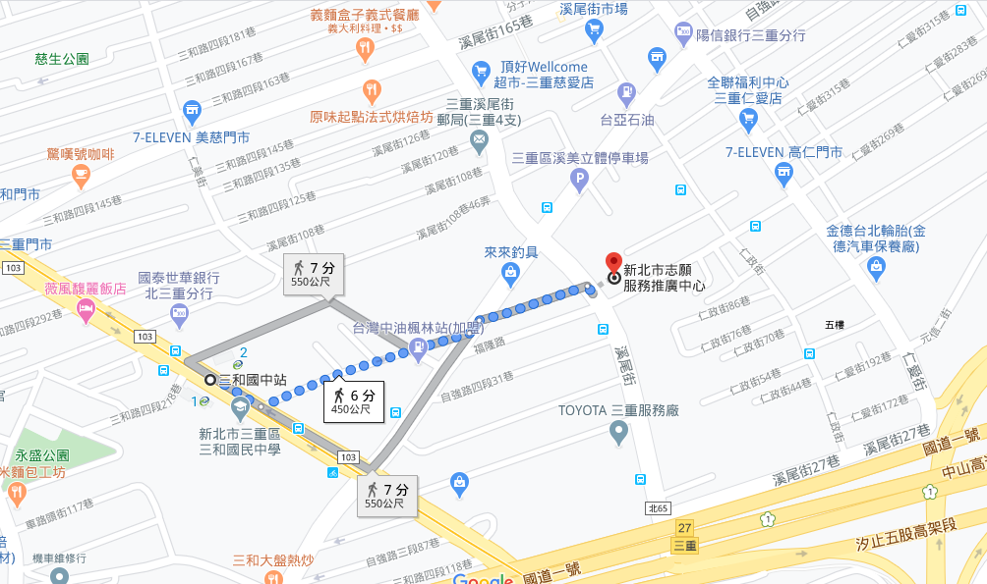
2、 捷運搭乘中和新蘆線至三和國中站下車，走2號出口，步行約10分鐘。
附近有收費立體停車場
福隆里公車站
三和國中站2號出口
附件二
新北市114年『V世代小小志工營』課程表(暫定)
日期: 114年7月1日～7月4日(二～五)
地點: 三重社會福利大樓6樓大禮堂(新北市三重區溪尾街73號6樓)&新北市私立慈濟蘆洲綜合長照機構(247新北市蘆洲區長樂路125號)。
日期  時間 | 7月1日(二) | 7月2日(三) | 7月3日(四) | 7月4日(五)
08:15-08:30 | 報到 |  |  | 09:30  服務地集合
08:30-09:30 | 始業式&  認識你我他 | 小組時間-  團隊合作 | 小組時間-  團隊合作 | 新北市私立慈濟蘆洲綜合長照機構  09:30-11:30
09:30-11:30 | 社會福利概述  新北市政府社會局社會工作科/許惠慈社工師 | 志願服務經驗分享  財團法人私立廣恩老人養護中心/  陳素珍  個案管理師 | 志願服務內涵及倫理  恩物社會服務推廣協會/  陳德泉講師 | 新北市私立慈濟蘆洲綜合長照機構  09:30-11:30
11:30-13:00 | 午休時光 |  |  | 11:30-13:30  慈濟午餐時光
13:00-13:30 | 調身調息-  肢體動覺時間  (律動體操) | 調身調息-  肢體動覺時間  (律動體操) | 調身調息-  肢體動覺時間  (律動體操) | 11:30-13:30  慈濟午餐時光
13:30-15:30 | 社會資源與志願服務及綜合討論  社團法人中華民國天元慈善功德會/  杜燕玲秘書長 | 運用單位簡介及  工作內容說明  運用單位承辦人 | 志願服務法規  之認識  新北市政府社會局社區發展與婦女福利科/楊玉瑀約聘社工員 | 13:30-14:30  成果發表準備
14:30-15:30
成果發表會
15:30-16:30 | 小組時間-  學習分享 | 小組時間-  學習分享 | 小組時間-  服務反思 | 結業式&  頒發證書
16:30-17:00 | 賦歸~明天見 |  |  | 圓滿賦歸

附件三
媒合志工服務
長者關懷服務:一起創造「耆」妙時光
日期：114年7月4日(五) 時間：09:00-11:30
地點：財團法人中華民國佛教慈濟慈善事業基金會蘆洲慈濟聯絡處&新北市私立慈濟蘆洲綜合長照機構
時間 | 內容 | 備註
09：00-09：30 | 報到 & 相見歡
09：30-09：40 | 長官致詞 & 大合照
09：40-10：40 | 長者關懷服務  一起創造「耆」妙時光 | 蘆洲慈濟日照中心
10：40-10：50 | 中場休息~上廁所
10：50-11：20 | 帶動跳表演 | 60組孩子上台表演帶動跳
11：20-11：30 | 回饋你我他
11：30-13：30 | 午餐用餐 |  | 齋堂或201教室

附件四
新北市114年度「V世代小小志工營」報名表
就讀學校 |  | 就讀年級  （暑假過完的年級） |  |  | 年級
學員姓名 |  | 性別 |  |  | □男 □女
身分證字號  （辦理保險用） |  | 出生日期  （年份請填西元） |  |  | 年 月 日
餐食 | □葷 □素 | 學員聯絡電話  (若無則免填)
家長姓名 |  | 家長聯絡電話
聯絡Email  (若無則免填) |  |  | 家長LIND ID  (行前通知使用)
聯絡地址
(志願服務紀錄冊寄發)
7/4陪同家長姓名  (歡迎家長陪同) |  |  |  | 7/4陪同家長  身分證字號  （辦理保險用）
7/4陪同家長  出生日期  （年份請填西元） |  |  |  | 7/4第二名陪同家長姓名  (若無則免填)
7/4第二名陪同家長  出生日期  （年份請填西元） |  |  |  | 7/4第二名陪同  家長  身分證字號  (若無則免填)
7/4陪同家長是否為外籍人士  (若否則免填) | □是 □否 |  |  | 7/4陪同者若為外籍人士護照英文全名
7/4陪同者若為外籍人士請填居留證號(請連同家長同意書回傳居留證正反影本) |  |  |  | 7/4家長用餐調查  （須全程參與上、下午始提供餐點） |  | □是，_____名大人(勾選後恕無法臨時取消)  □否  □不確定(勾選不確定請於營隊前  告知社工)
*備註：1.填寫報名表請字跡工整。2.若使用線上報名，上方報名資料可免填。

附件五

家長同意書
(小朋友姓名)
本人茲同意受監護人 於114年7月1日-7月4日(二~五)共計四天，參與新北市志願服務推廣中心舉辦之「V世代小小志工營」活動，為保障服務品質及課程效益，本人同意遵守以下規定：
1.為維護個人隱私，請依規定保密因志願服務學習課程接觸之機密及個人資料。
2.請勿讓孩子於受訓期間攜帶貴重物品或金錢、財物等，主辦單位不負保管之責。
3.活動期間請遵守辦理單位之一切規定與工作人員指導，恪守時間，不遲到、不早退或隨意缺席。
4.志願服務紀錄冊之申請依法需完成基礎、特殊訓練規定之課程及時數，遲到、早退等未完成者不予以核發志願服務紀錄冊。
5.本活動如遇風災或不可抗之因素，主辦單位可決定延期或調整課程，如孩子時間無法配合未能完成基礎、特殊訓練之課程及服務並未能依規定補課，恕不核發志願服務紀錄冊。
6.本活動將安排志工服務體驗，請務必參加，其所服務時數僅供服務學習時數認證，不作為志工服務時數登錄。
7.誠摯歡迎家長陪同孩子出席服務體驗，並自備餐具/餐盒盛裝餐食。
8.同意新北市志願服務推廣中心為業務行政、活動宣傳及刊物內容之所需，使用活動中所拍攝之照片、影片等。
以上均經本人同意並願意遵守主辦單位之規定。
家長簽名：
114 年 月 日
※家長同意書請親筆簽名後於114年6月3日(二)前回傳，回傳後請來電確認，謝謝！
電話：(02)2981-9090張芳瑜社工 傳真號碼：(02)2981-9055 信箱:vtc@vtc.org.tw。

